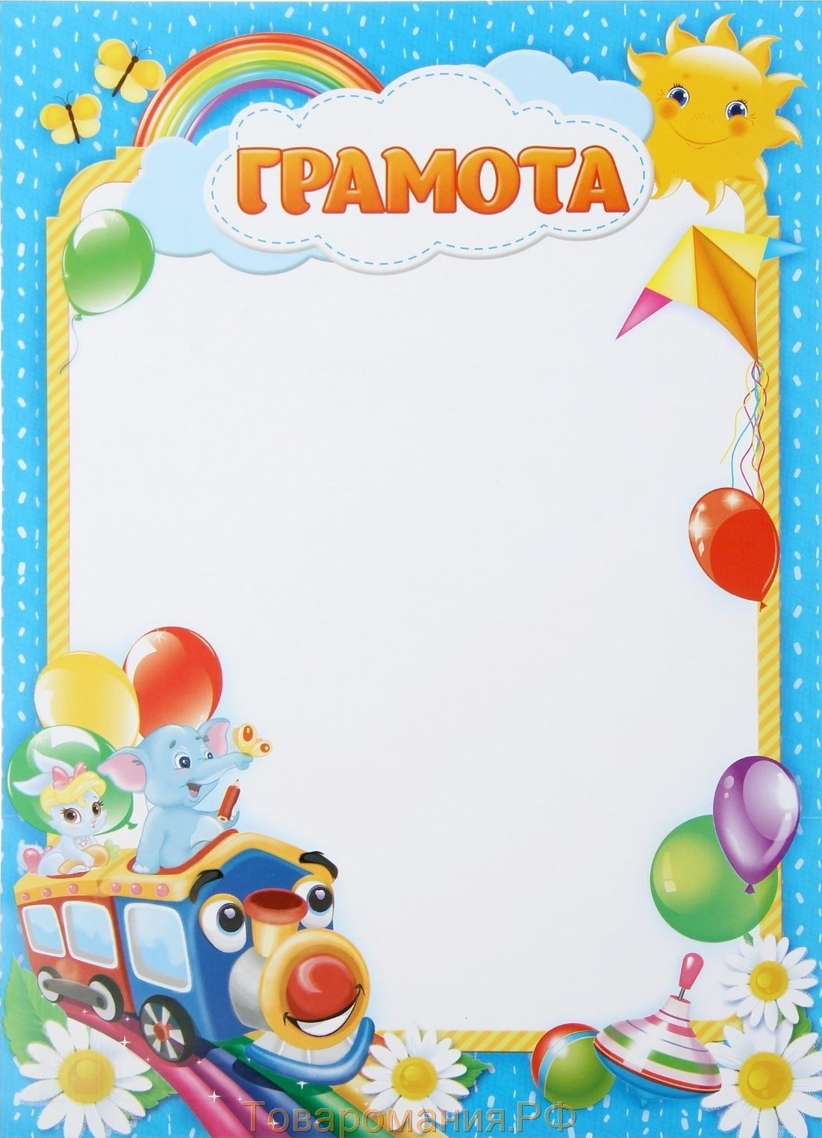

Муниципальное автономное дошкольное
образовательное учреждение № 18 «Мишутка»
города Дубны Московской области

НАГРАЖДАЕТСЯ

КОЗЛОВА ВАСИЛИСА

воспитанница
старшей группы Б,
воспитатель Шевцова Е.В.

за 3 место
в конкурсе чтецов
«Страна детства»

Заведующий ДОУ З.А. Лешукова

Приказ от 01.12.2017 № 69

